В Гольянове регулярно косят 195 га травы
03.08.2016
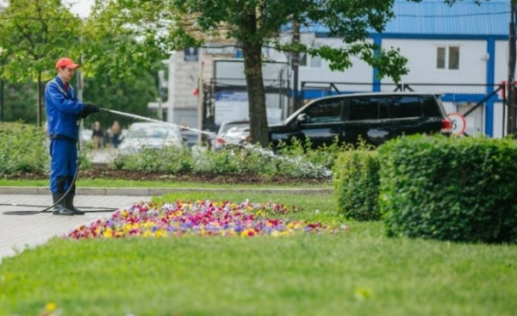
При желании сохранить травяной покров жители могут попросить не косить траву по конкретному адресу.
Сотрудники ГБУ Жилищник района Гольяново регулярно и тщательно занимаются покосом дворовых территорий. Покос травы в столице осуществляется в основном с помощью газонокосилок и триммеров.
- При росте травяного покрова более 10-15 см газоны скашивают до 5-8 см, - поясняет сотрудница отдела по содержанию и благоустройству ГБУ «Жилищник района Гольяново» Екатерина Мещерякова. - Площадь всех скашиваемых газонов во дворах района Гольяново составляет 195 га.
При желании сохранить возле своего дома травяной покров во всей первозданности можно, написав соответствующее заявление в ГБУ «Жилищник района Гольяново», районную управу или принять участие в голосовании на портале Активный гражданин.

Адрес страницы: http://golyanovo.mos.ru/presscenter/news/detail/3467582.html
Управа района Гольяново города Москвы

